Конкурс «Юбилей в кругу друзей»
«Юбиляру»
Белоцерковец Людмила
2002 г.р.
МОУ СОШ д.Сарафаново
Куренкова Е.Ю,
«Я вам пишу…»

165 лет сказке «Оле –Лукойе» Г.Х.Андерсена.
... Сказками увенчан, как цветами.
Строк его вкушаем благодать.
Наши папы, бабушки и мамы
Брали сказки в детскую кровать.
Открываю том его прекрасный
В поле, в доме, в школе и в лесу...
Сказок его радужные краски
Я сквозь жизнь, как праздник, пронесу!
А. Трофимов
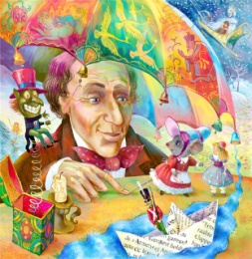
Уважаемый Ганс Христиан Андерсен, мне нравится ваша повесть – сказка «Оле –Лукойе».
В интернете я даже нашла несколько загадок ,посвящённых вашему герою.
Как только ночь приходит к нам в дом,
Маленький сказочник появляется в нём.
Зонтик он свой разноцветный раскроет,
Сказки расскажет, одеялом укроет. bibnout.ru›andersen/p50aa1.html
Приходит он ко всем глубокой ночью,
И зонтик свой волшебный открывает:
Зонт разноцветный – сон ласкает очи,
Зонт чёрный – снов в помине не бывает.
Послушным детям – зонтик разноцветный,
А непослушным – чёрный полагается..
Он гном-волшебник, многим он известный,
А ну скажи, как гном тот называется.
(авт. Беляев Владимир, Источник)
У меня в жизни встречаются хорошие и плохие дети. И я бы хотела, как и твой герой, дарить ребятам сны.
Над хорошими детьми Оле –Лукойе раскрывает свой разноцветный зонтик.А у меня бы был большой красивый зонтик в узорах.Мой зонтик раскрывается детям снятся сны,в которых играет весёлая музыка.Над детьми – проказниками волшебник раскрывал чёрный зонт,а у меня бы ещё играла страшная музыка.
У вашего главного героя был брат.Он скакал на лошади, впереди садил хороших детей и рассказывал интересные сказки.Сзади садились плохие дети и слушали страшную сказку.
У меня брата нет,но есть сестра Ирина. Она бы возила хороших детей на «Мерседесе» в магазин «Игрушек», а плохих бы оставляла дома.
Мне нравится ваше произведение тем,что у Оле –Лукойе на каждый день недели своя новая сказка.
Больше всего мне понравилась та часть сказки,в которой волшебник возил Яльмара на свадьбу кукол его сестры.
Я то же сочинила сказку, которую бы рассказала детям в среду.
Однажды я пришла к одной очень хорошей девочки.Она красивая,послушная,хорошо учиться и всем помогает. Мы с ней отправились в увлекательное путешествие. Сначала мы пошли кататься на разноцветной радуге.Затем дошли до молочно –клубничной реки и поплавали на красивой белой яхте.Не успели сойти на беоег,как пошёл шоколадный дождь из сахарно –ватной тучи.Я исполнила все –все желания и мечты этой девочки.На этом сон прервался.
Из интернета,я узнала, что вашему герою Оле –Лукойе поставлен памятник в России в Московской области в городе Мытищи.
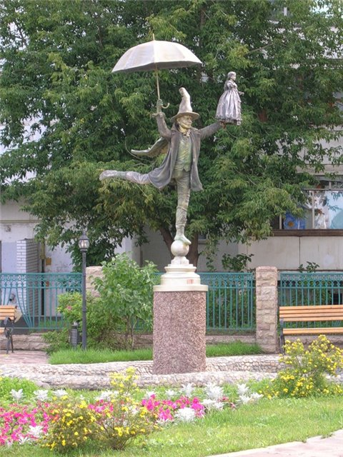

Ганс –Христиан Андерсен поздравляю Вас с юбилеем книги «Оле –Лукойе».

Спасибо Вам за интересного героя и волшебные сказки.

